[上海交通大学附属第六人民医院普外科论文图片重复且亮度有异常？上海交大六院需回应](https://mp.weixin.qq.com/s?__biz=Mzk3NTEwMTE3OA==&mid=2247484845&idx=1&sn=69415096673a02fa7aa0241135f5f310&chksm=c5e121e376d8d5b348eb9e5fe016ce27ba61921d86b1b8819482206d45ed0156eb7bd83de116&scene=126&sessionid=1742380245)

[学术荟萃](javascript:void(0);)2025-03-19 18:21:30山东

**Part.1**



**论文简介**

**标题：Comprehensive Genomic Profiling Identifies FAT1 as a Negative Regulator of EMT, CTCs, and Metastasis of Hepatocellular Carcinoma**

**日期：**2014年9月2日

**单位与作者：**上海交通大学附属第六人民医院普外科 Zi-Li Huang、Ping-Bao Zhang、 Xiu-Yan Huang(通讯作者 音译 黄修燕）

**期刊：*Journal of Hepatocellular Carcinoma***

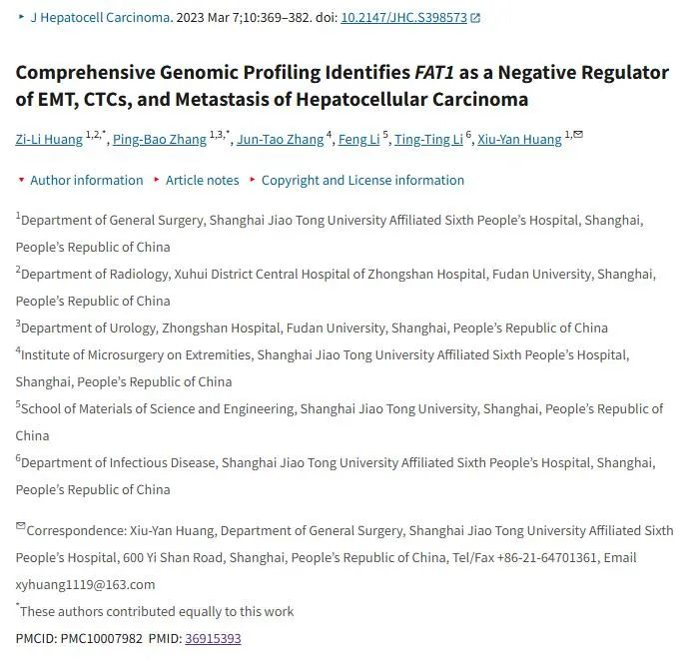

**Part.2**



**图像重复问题**

**#1 图3C和图5C出现重复，且亮度被疑人为调暗。**

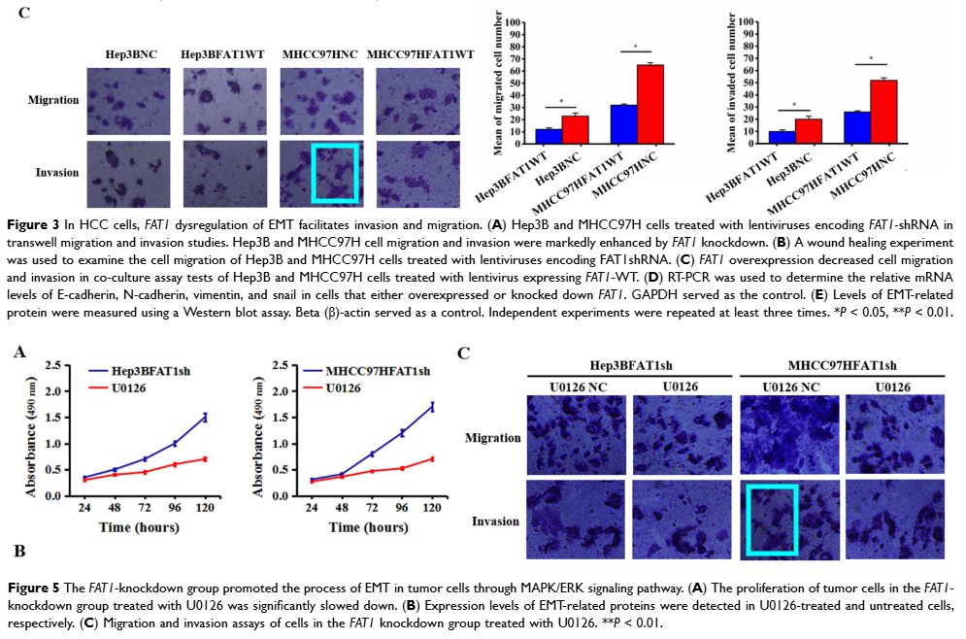

**基金支持：**

* 中央财政地方科技发展引导资金项目（YDZX20213100001001）
* 上海交通大学交叉学科项目（编号：YG2017MS13）

**参考信息：**

https://pubpeer.com/publications/5153E1D444ECCA7CDD30C1FEAEBD1D#2

https://pubmed.ncbi.nlm.nih.gov/25179154/

https://pubpeer.com/publications/95AB3E3A46F81F12A8F3F91E2C9A50

https://pubmed.ncbi.nlm.nih.gov/25846008/

https://pubpeer.com/publications/53AF2EBC1A3B18AD74199FAA6E83F9#1

https://pubmed.ncbi.nlm.nih.gov/25527033/